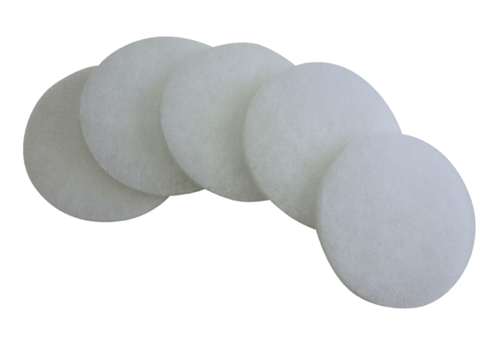Nattes de filtres de rechange SF 17/100Unité de conditionnement : 5 piècesGamme: B
Numéro de référence : 0093.0671Fabricant : MAICO

